Warszawa, 28.01.2020 r.

Efekty Krajowego Programu Kolejowego dla podróżnych
Z efektów prac prowadzonych przez PKP Polskie Linie Kolejowe S.A. w ramach Krajowego Programu Kolejowego o wartości blisko 76 mld zł już korzystają mieszkańcy w całej Polsce. Kolej staje się dostępniejsza i bardziej komfortowa.
Inwestycje prowadzone w ramach Krajowego Programu Kolejowego muszą uwzględniać rosnące zainteresowanie koleją w ruchu aglomeracyjnym, regionalnym i dalekobieżnym oraz przejazdy pociągów towarowych.
– Naszym celem jest kolej bezpieczna, komfortowa i przewidywalna. Wszelkie nasze wysiłki inwestycyjne są ukierunkowane na ten cel. Do 2023 r. zmodernizujemy w sumie 9000 km szlaków kolejowych. To skrócenie czasu przejazdu i zwiększenie komfortu podróży – powiedział Andrzej Adamczyk, minister infrastruktury.
Na Dolnym Śląsku po kilkunastu latach można podróżować koleją w Legnicko-Głogowskim Okręgu Miedziowym. To lepsza komunikacja z Głogowa, przez Legnicę i Lubin do Wrocławia w ok. 1 h 30 min, a także połączenia międzyregionalne i międzynarodowe, m.in. do Krakowa, Szczecina, Berlina. Po kilkunastu latach przywrócone zostały połączenia na trasie z Leszna do Głogowa. Dzięki elektryfikacji odcinka Węgliniec – Zgorzelec, podróż z Wrocławia do Zgorzelca skróciła się nawet do 1 h 40 min. Ukończone prace na trasie Poznań – Piła poprawiły bezpieczeństwo i skróciły czas przejazdu m.in. w aglomeracji poznańskiej oraz ze stolicy Wielkopolski na północ regionu. Podobny efekt przyniosła modernizacja linii Opole-Nysa, gdzie czas podróży skrócił się o ok. 20 minut. Trzeba zwrócić uwagę, że pociągi wróciły na modernizowane linie Lublin – Warszawa, Olsztyn – Działdowo, Szczytno – Pisz – Ełk, czy na trasę Kraków – Zakopane.
PKP Polskie Linie Kolejowe S.A. zwiększają dostępność do kolei, a dla podróżnych coraz lepszy jest komfort obsługi. Od grudnia podróżujący pociągami zyskali 18 nowych przystanków m.in. na Podlasiu (np. Orzechowicze), Dolnym Śląsku (m.in. Lubin Stadion), Lubelszczyźnie (Lublin Zachodni), Opolszczyźnie (Nysa Wschodnia), w Olsztynie (Olsztyn Śródmieście). Dzięki nim łatwiej podróżować, a mieszkańcy zyskują lepszy dojazd do pracy i szkoły. Wraz z postępem inwestycji modernizowane są stacje i przystanki m.in. na liniach Lublin – Warszawa, Poznań – Wrocław, Kraków – Katowice, Poznań – Szczecin.
Stacje i przystanki dostosowywane są do potrzeb osób o ograniczonych możliwościach poruszania się, w czym pomagają windy i pochylnie. Dla osób niedowidzących i niewidomych na stacjach dostępne są tablice informacyjne z alfabetem Braille’a. Korzystne zmiany dla pasażerów widać w obszarach dużych stacji i małych przystanków. Nową jakość obsługi w coraz szerszym zakresie oferuje stacja Szczecin Główny i Gdańsk Główny. Już zmienia się Rzeszów Główny, Lublin Główny oraz Legnica.
W 2019 r. PKP Polskie Linie Kolejowe S.A. zmodernizowały łącznie ok. 1400 km torów, wymieniły prawie 1300 rozjazdów i zwiększyły poziom bezpieczeństwa na 700 przejazdach kolejowo-drogowych. Podczas codziennych podróży i modernizacji linii, PLK dbają o najwyższy poziom bezpieczeństwa. Na sieci kolejowej montowane są nowe urządzenia sterowania ruchem kolejowym, nowe rozjazdy – elementy torów zapewniające płynny przejazd pociągów przez stacje. Bezpieczeństwo w ruchu kolejowym i drogowym poprawiają modernizacje przejazdów kolejowo-drogowych. Ważnymi elementami inwestycji są nowe bezkolizyjne skrzyżowania np. w Jaworznie, Krakowie, Krzeszowicach, Woli Filipowskiej. Zwiększają one bezpieczeństwo w ruchu kolejowym i ułatwiają komunikację w miastach i regionach. Podobną funkcje pełnią przejścia pod torami budowane na stacjach i przystankach – dostosowujące centra komunikacji do współczesnych potrzeb mieszkańców.

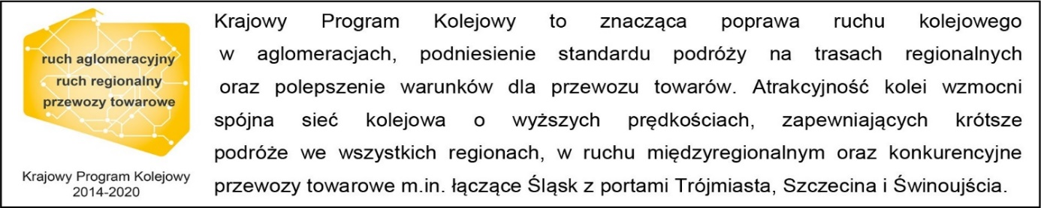

Kontakt dla mediów:
PKP Polskie Linie Kolejowe S.A.
Mirosław Siemieniec
Rzecznik prasowy
rzecznik@plk-sa.pl
tel. 694 480 239

